Cercle fait par Rosalie Boucher
MSI 1
20 avril 2023

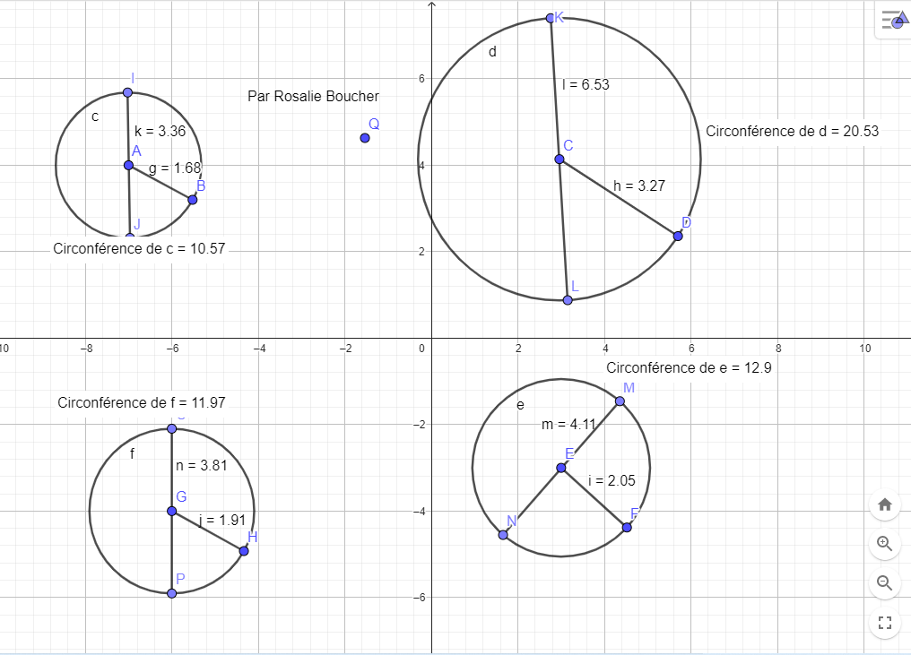

Cercle | Rayon | Diamètre | Circonférence | C/D
1 | 1.68 | 3.36 | 10.57 | 3.146
2 | 3.27 | 6.53 | 20.53 | 3.144
3 | 1.91 | 3.81 | 11.97 | 3.142
4 | 2.05 | 4.11 | 12.9 | 3.139

